МОУ «Угольная средняя общеобразовательная школа»

Соль – Илецкого района Оренбургской области

Сохраняя малую Родину –

возрождаем Россию.

МОЛИТВЫ ВО СПАСЕНИЕ

Материал по истории храма
Покрова Пресвятой Богородицы
села Угольного
подготовили учащиеся 8 класса под руководством учителя географии
Есипчугова Н. П.

2008 г.

Церковь в степной глуши-
Травы вокруг шелестят.

Стоны ли бедной души
Успокоенья хотят.
А.Блок.

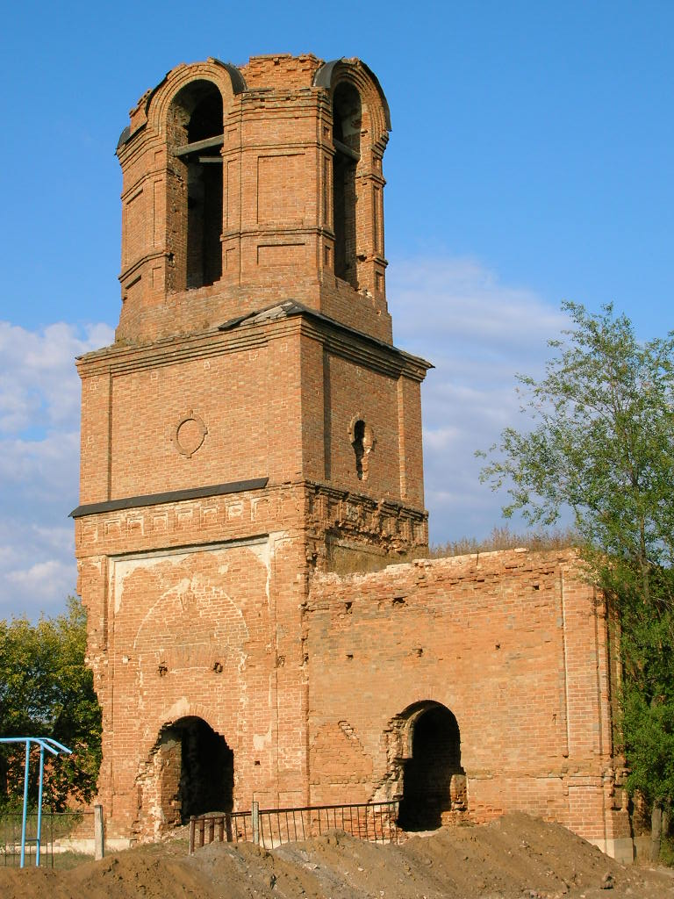

Нет в районе другого такого села, символом которого является разрушенный храм. История села Угольного приближается к двухсотлетию. Оно находится в 12 км от города Соль-Илецка. Основано на месте, где река Курала впадает в реку Илек.
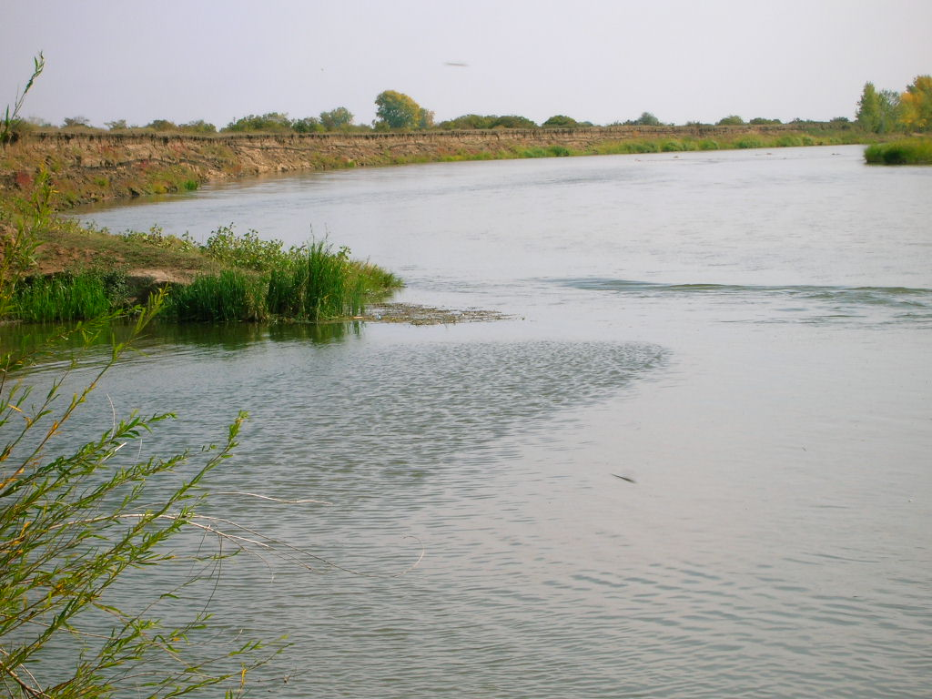

Первые поселенцы-казаки, нёсшие службу по охране рубежей Илецкой Защиты (старое название города Соль-Илецка) от набегов киргизов.
Плодородные земли позволили вести осёдлый образ жизни. Разрасталось село. Жители занимались земледелием, животноводством. Большинство из них были христианской веры. По выходным дням и по праздникам, на подводах, семьями ездили на службу в храм Казанской Божьей Матери в Илецкую Защиту, другие храмы.
В начале XIX века в селе открыли молельный дом. Службу проводили настоятели церквей Илецкой Защиты. Думали казаки и о строительстве своего храма.
Долго ждали разрешения Оренбургской епархии на освящение места для будущей церкви. А в это время начались сборы средств на проект и строительство. Зажиточные казаки быстро собрали нужную сумму. Основной костяк села составляли семьи: Ахмаметьевых, Арсеневских, Воротниковых, Дуниных, Екимовых, Ильиных, Извозчиковых, Крючковых, Курочкиных, Мельниковых, Нестеровых, Сосниных, Замятиных, Полосухиных, Толкачёвых, Фадеевых, Прокофьевых, Чекменевых, Ханжиных.
Для строительства несколько лет возили камень из хутора Каменного и глину из села Прохладного для изготовления кирпича. Занимались этой работой местные жители и каторжане Илецкой-Защиты.
По проекту церковь должна была иметь глубокий подвал с подземными ходами до дома священнослужителя, до сторожки и до часовни на кладбище. Эти работы требовали много средств, времени и сил.
Руководил работами мастер из Оренбурга Н.Колзин. Бригада из нескольких десятков человек начала работу. По причине болезни мастера строительство через год приостановилось на несколько лет.
За это время была построена сторожка, расположенная невдалеке. Она состояла из двух помещений: ритуальная комната и склад. В первой проводили крещение, службы, венчание, отпевание. При сторожке жила семья священнослужителя Ксенофона, приехавшего из самарской губернии.
При сторожке работала школа. Матушка Наталья занималась с детьми. Строительство храма завершил мастер П. Лессен в 1908 году. Регулярно на строительство храма отчисляли деньги казаки станицы Угольной, Григорьевки, жители хуторов Водяного, Каменного, села Прохладного. Иконы и всю церковную утварь привезли из Оренбурга. Храм ещё не был достроен, а служба уже проводилась.
Освящение проводилось 14 октября 1909 года в день Покрова Пресвятой Богородицы. Внутреннее убранство отличалось красотой. На службу собрались жители окрестных сёл. Спустя три года к храму было пристроено помещение, позволяющее вести службу при большом количестве прихожан. Молебны проводились по всем религиозным праздникам. Особо почитаемы в селе были святые Илья и Николай. В дни этих святых проводились праздничные гулянья. Казаки – народ шумный. Гулянья часто заканчивались драками. Не обходилось без кровопролития.
Колокол отливали в городе Касли (близ Челябинска) Звонари несли круглосуточную службу, так как с высоты купола было видно далеко вокруг села. Колокол звонил на службу утром и вечером. По праздникам - перезвон. Звонили в колокол в случае пожара, несчастного случая. Удары были глухими, короткими и длились до получаса.
Часовню возле кладбища соорудили из дерева. Она служила для последних приготовлений к погребению. Ход до сторожки прорыть так и не смогли. Дом для попа построили в двухстах метрах от церкви.
По словам старейших жителей села Чекменевой А.И., Сорокиной М.Т, Курочкиной А.Т. (записи делались в 1981 году) церковь была очень красивой. Внутри самописные иконы. Преобладали голубой и жёлтый цвета. Вокруг церкви росли деревья, цветы, из камня был выложен бассейн. Летом его заполняли водой. На окнах – кованые решётки. Крыша сделана из красной черепицы. При церкви всегда работала школа. В сторожке ночевали проезжие купцы, странники. Служба велась до 1919 года. За это время сменилось немало служителей церкви. Данных о них нет. Но последний был отец Николай.
Революцию казаки не приняли и отчаянно сопротивлялись. Во время Гражданской войны в церкви был штаб и лазарет, и пристанище беглых казаков. Во время освобождения Илецка в апреле – июне 1918 года белоказаки несколько раз врывались в город и брали власть в свои руки. Разобрав железнодорожные пути напротив станицы Угольной казаки сдерживали продвижение бронепоезда, освобождавшего от белогвардейцев юг Оренбуржья. Пути восстановили и из Актюбинска пришло подкрепление к Красной Армии.
С 25-го разъезда был выслан бронепоезд, чтобы разбомбить станицу Угольную. Снарядами пробило колокольню и крышу церкви. Упал колокол. Многие бежали за реку Илек. Наспех вырыли землянки, перевезли оставшееся добро, детей, скот.
К 1921 году жизнь вошла в определённые рамки и станица вновь отстраивалась. Первые шаги коллективизации сорвали с мест многих её жителей. Оставшиеся смирились, начали строить «новую жизнь». Работала церковь. Никому она не мешала до 30-х годов.
Аресты, ссылки в Сибирь не обошли стороной Угольное. Раскулаченные жители покидали родные края. Мало кто остался в живых и никто не вернулся назад. В их числе оказался и отец Николай
Брошенную церковь определили под склад. За ночь местные жители растащили иконы, церковные книги, утварь. Кто прятал, боясь бога и молясь за себя и близких. Кто решил поживиться. Большие деревянные иконы перекочевали в избы, служили перегородкой, столом…
До сих пор хранятся иконы в семье Тоняевой А.В., доставшиеся ей от матери, Курочкиной Л.И. Они живут в Соль – Илецке. Много икон было у Клещёвой Н.В., в 1979 году их увёз её внук в г. Оренбург.
Церковь была складом, сторожка – магазином, дом попа – мельницей, а часовню сожгли. В складе оставались лепные украшения на стенах, плитка на полу. Всё это безжалостно растаскивалось и разрушалось. Черепицу украли, а церковь покрыли шифером. В подвале церкви продавали керосин.
О подземных ходах знали все, редкий мальчишка не бродил там. Боясь, что со склада и мельницы будут пропадать продукты, решили наружный вход завалить мусором. А полы на мельнице забетонировать. Но со стороны сторожки вход в подвал остался. Все говорят, что свечи не гасли, их задувало. Значит, была сильная тяга, что свидетельствует о сквозном проходе под землёй. Удалиться от входа можно и сейчас на 40 – 50 метров. Рядом с церковью в 1969 году построили сельский Дом Культуры, в 1974 году установили памятник землякам, погибшим в годы Великой Отечественной войны. В 1972 году построили новый склад и церковь опустела. Жители забрали всё, что ещё уцелело: двери, крышу, полы, плитки. Не поддались только решётки на окнах. В 1977 году на территории церковного двора была построена новая двухэтажная школа. Развалины церкви стали всеобщей свалкой и туалетом.

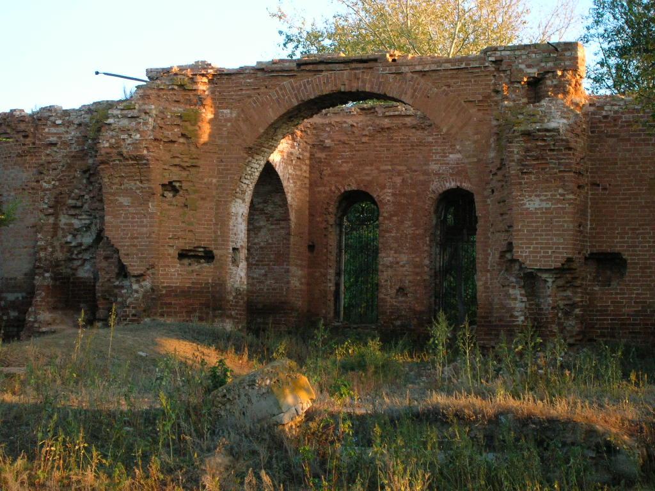

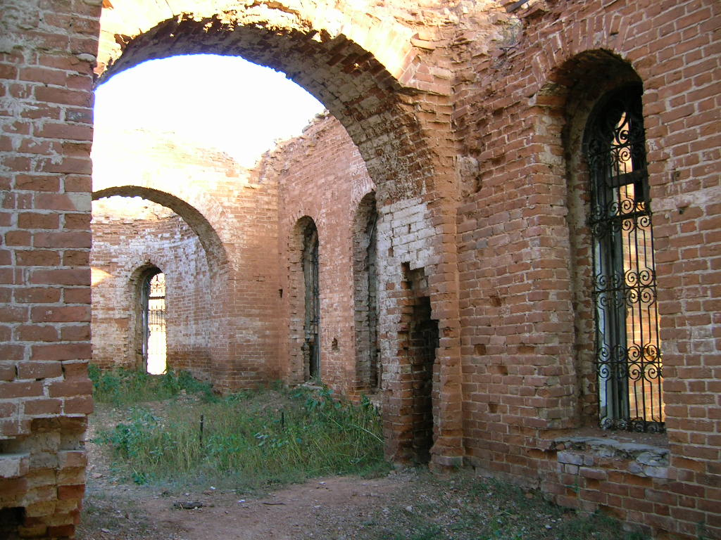

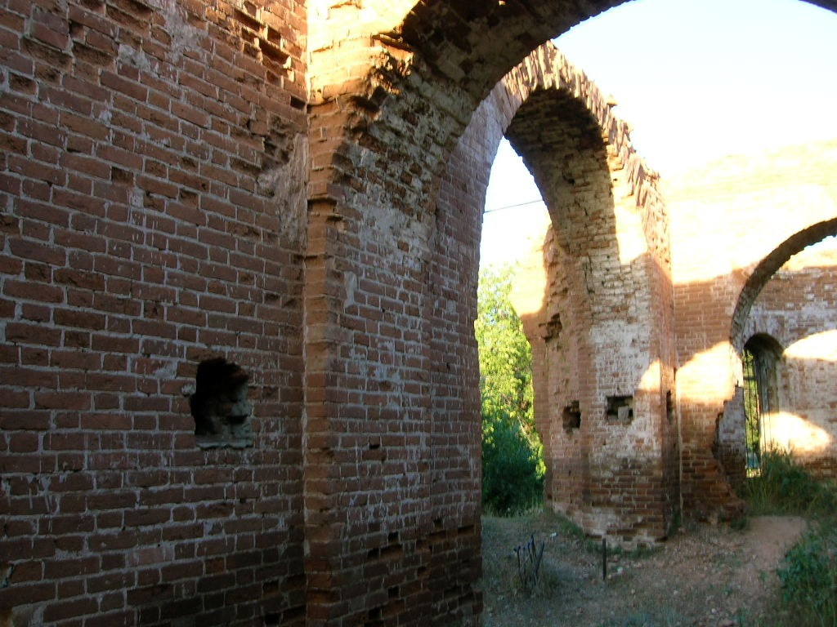

Дети не понимают, а родители не внушают, что разорение и осквернение святынь воздастся скорбью.
Странно. Разорили церковь, но не утратили образа жизни. В Угольном хоронят и поминают по строгим церковным канонам. Многие исправно держат посты, крестят детей, отпевают покойников и хоронят с крестом в руках.
По разным причинам люди уезжали из села, но есть день, который объединяет многих. В родительский день – Радоницу кладбище собирает всех живших и живущих в Угольном. Проводится служба певчими из села, крёстный ход вокруг кладбища. Затем все поминают усопших. Это единственный день в году, когда встречается всё население христианской веры.
В 1986 году убрали магазин, из сторожки. А в 1989 году сломали бывший дом попа, построили новый магазин.
Церковь оказалась зажатой со всех сторон объектами культуры и просвещения.
Разваленная, но не рухнувшая, она видна издалека. 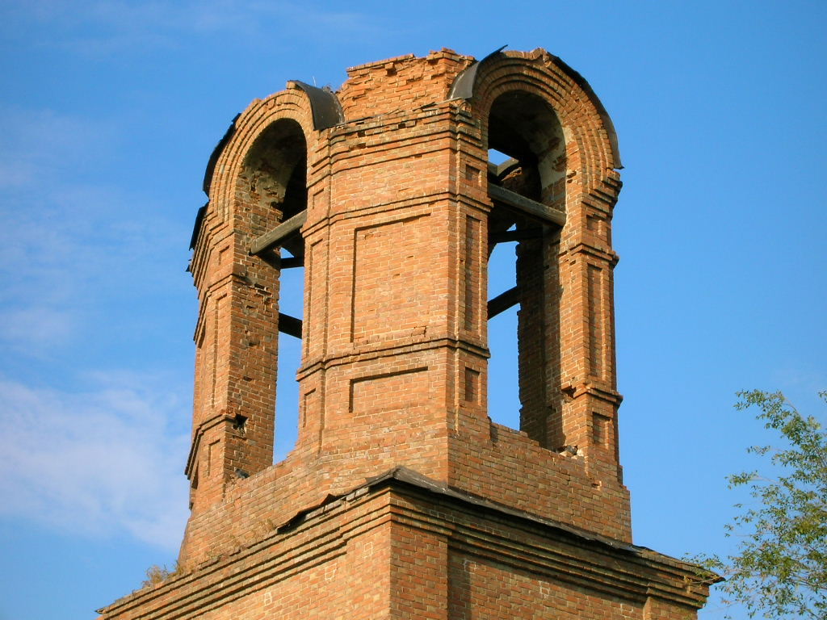
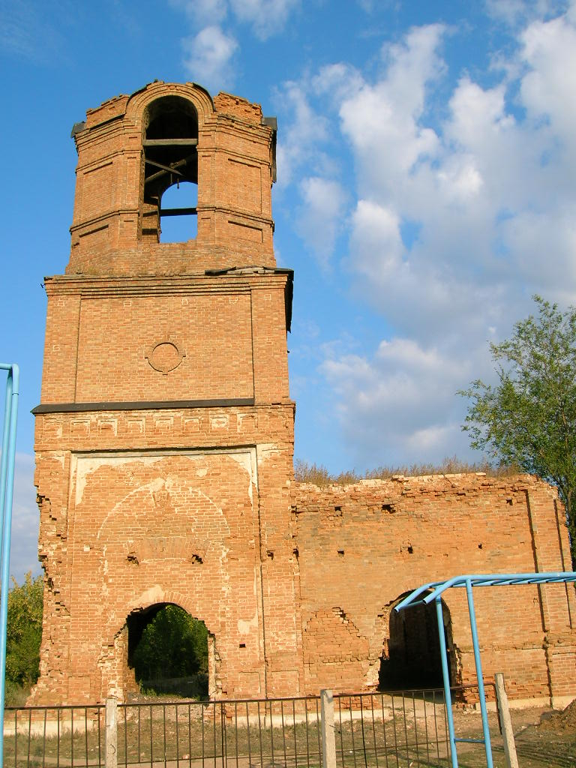

Церковь – символ села, памятник истории, на восстановление которого нет средств. Ветром обдуло полуразрушенные стены, порос травой некогда красивый плиточный пол. Любой желающий может войти в любые «двери», посетить «алтарь» и сфотографироваться на
память.

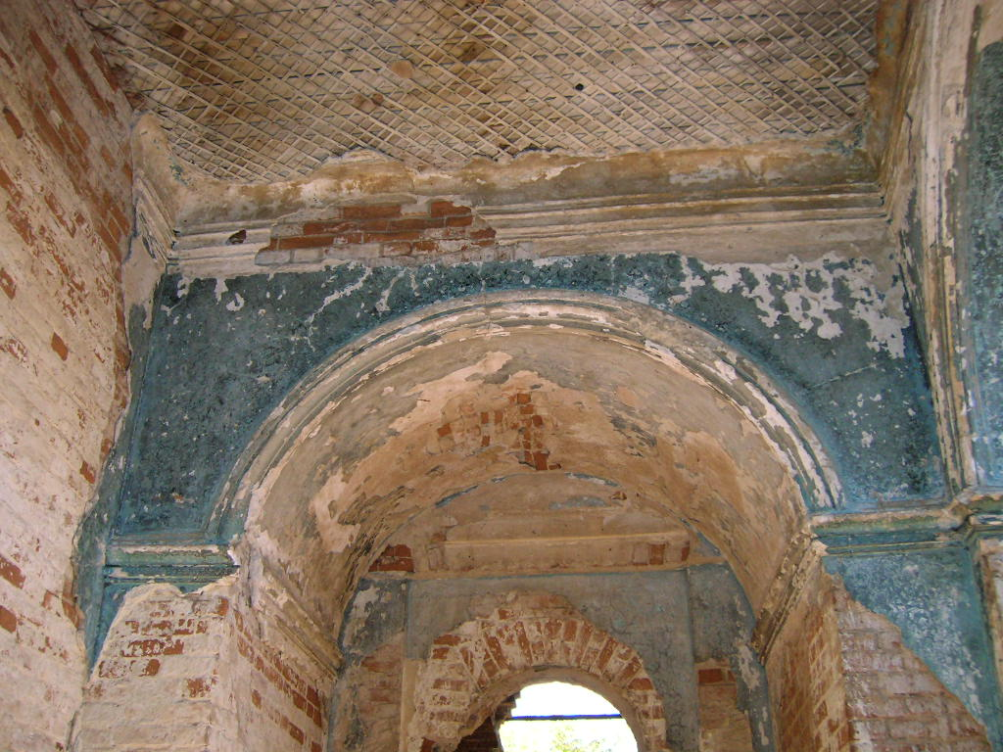

В начале 90-х годов стала возрождаться вера. Появились в продаже иконы, церковные книги, открыто стали посещать храмы. Проводилась просветительская работа.
Настоятель Соль – Илецкого храма Казанской Божьей Матери отец Алексей (ныне покойный) не раз приезжал в село с предложением о возобновлении работы прихода и ремонте сторожки.
Шли годы. Вера укреплялась, но дело не двигалось. Возрождение казачества в России, в том числе и в Угольном сдвинуло дело с мёртвой точки.
Казаки очистили подвал церкви, поставили сварные двери. На ремонт сторожки стали собирать средства. Стройматериалы на сумму 150 тысяч выделил один из известных авторитетов Оренбурга Владимир Золотарёв. Мотив его действий прост: сидел, чем не раз огорчал родителей. Открыл своё дело и появились деньги. Родители умерли разом. Сначала мать, а через девять дней отец. Сын решил, что лучшим помином будет вложение средств в ремонт места, где верующие будут молиться не только за его здоровье, но и за покой его родителей.
Деревянные перекрытия, рамы и двери привёз В.Черномырдин, племянник известного Оренбуржца В.С.Черномырдина. Местные жители собрали 3 тысячи рублей. Орлов Н.В. купил 100 листов шифера и руководил ремонтными работами.
Васильев Н.Г. выделил 1700 рублей.
Руководитель АО «Угольное» Ахмаметьев В.Н. выделил средства на приобретение линолеума и отопление сторожки в холодное время года. Администрация сельского совета планирует строительство тамбура на входе. Все работы проводили местные жители под руководством Шевченко А.Х., Ахмаметьевой О.Д., Фадеевой Е.К., Фёдоровой А.П., Фёдоровой Н.П.

Первую службу 19 августа 2003 года в сторожке провёл отец Иоанн (Ковалёв). При большом скоплении народа пел церковный хор из Соль – Илецка. Помещение украшали хоругви, свечи, живые цветы. Освятили воду и окропили всех присутствующих. Затем службу стали проводить регулярно. Отделочные работы продолжаются по сей день. Складское помещение обмазала Курганова Л.П. с внуком Иваном. Иконы принесли жители села.
На Крещение, 19 января 2004 года после молебна был совершён крёстный ход к реке Курала и освящена вода в проруби – иордани.
Затем купались все желающие. На берегу их ждал горячий чай. Жители подбадривали смельчаков, помогали одеться.
Много предметов из бывшей церкви хранится в школьном музее (руководитель Есипчугов Н.П.)
Дверки от камина, фрагменты икон, крестики, подставки для свеч были найдены местными жителями во время проведения земляных работ. Всё это не пригодно для прямого назначения, но интересны как музейные экспонаты.
Много предметов нашёл Сорокин Владимир. Будучи учеником, он был активным помощником в школьном музее. Сам организовывал раскопки и поиски. В данное время он работает преподавателем в ОГУ. С его помощью в лаборатории ОГУ кафедры «Металловедения» был обработан купол с крестом для сторожки. Купол изготовлен учениками Угольной школы под руководством учителя технологии Сорокина Владимира Ивановича. Кропотливый труд.
Чертежи, подготовка материала – всё сделали местные умельцы.

Купол освятили 7 апреля 2004 года и установили.
Собралось всё село. Было хмурое весеннее утро, лишь изредка проглядывали лучи солнца. Так постепенно жители села возрождают свою историю, приобщаются к культуре и православию.

Святая церковь, о тебе преданья
Хранят народов многих племена,
Ты с первых дней вошла в огонь страданий,
Являя свет и в наши времена.
И в наши дни, последние, быть может,
Ты верность сохрани в долине бед.
Твоё пусть сердце грех не потревожит,
Когда увидит мир средь мрака свет!

Мой друг! Что может быть милей
Бесценного родного края?
Там солнце кажется светлей,
Там радостней весна златая.
Прохладней летний ветерок,
Душистее цветы. Холмы там зеленее,
Там сладостней журчит поток,
Там соловей поёт звучнее…

Н.М. Языков.

